Тема: мягкий знак в глаголах в сочетании –ться.
Класс: 4 Б
Дата: 11.04
- Рассмотри фотографию и вспомни алгоритм написания –тся или –ться в глаголах.
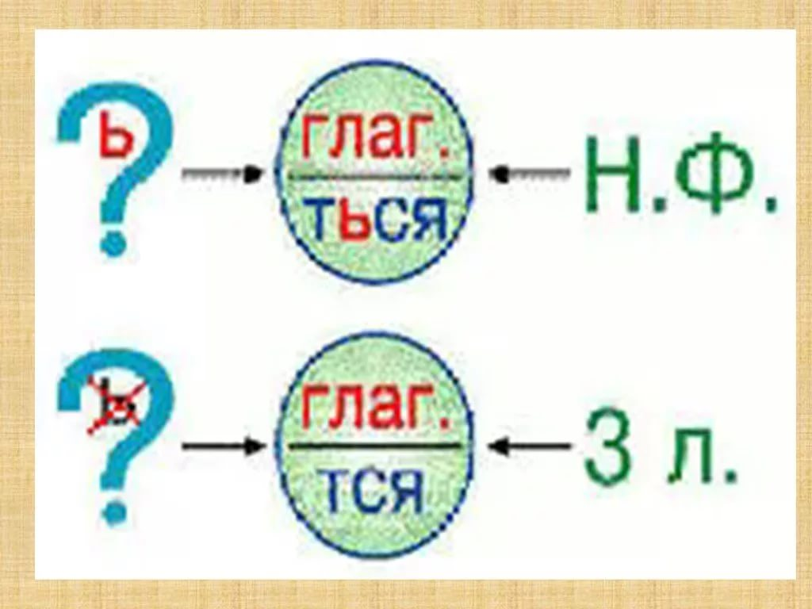

2. Письменно ответь на вопросы теста (в тетради). В ответе напиши только цифру.
1. Укажите, в каком варианте в глаголе пишется Ь.
1)Делает...ся 2) Мне не нравит...ся 3) Будет строит...ся 4) Крапива жалит...ся
2. Укажите, в каком словосочетании в глаголе на месте пропуска не пишется Ь.
1)Не могу взят...ся. 2) Будет старат...ся. 3) Не хочу злит...ся. 4) Прут гнет...ся.
3.Укажите, в каком словосочетании в глаголе на месте пропуска пишется Ь.
1) Болт закрепит...ся. 2) Больной лечит...ся. 3)Вопрос выяснит...ся. 4)Надо распорядит...ся.
4.Укажите, в каком предложении в глаголе на месте пропуска не пишется Ь.
1) Мечта может осуществит...ся. 2)Дождь должен прекратит...ся.
3) Он ни к кому не обратит...ся 4) Ученик не может сосредоточит...ся.
5.В каком слове не пишется Ь?
1) включит?ся в игру 2)медвежата резвят?ся 3) забирает?ся на горку 4) он заботит?ся о животных
6. Где пишется -ТЬСЯ?
1) Катя смеёт?ся 2) любит учит?ся 3) вода льёт?ся 4) альпинист спускает?ся
7. Найди «лишнее» слово.
1) брат?ся 2) одевает?ся 3) сдават?ся 4) купат?ся
8. Найди «лишнее» слово.
1) загибает?ся 2) прощает?ся 3) зажигает?ся 4) смеят?ся
9. Укажите, в каком словосочетании в глаголе на месте пропуска пишется Ь.
1) требует…ся совет 2) найдёт…ся работа 3) всё из рук валит…ся 4) не стоит хвалит…ся
10. Укажите номер самого важного действия, которое необходимо совершить, чтобы решить, -тся или –ться надо писать в глаголе.
1) определить спряжение глагола
2) поставить к глаголу вопрос что делать? или что делает?
3) определить время глагола.

Проверь себя по QR-коду, другим цветом исправь неверные ответы.
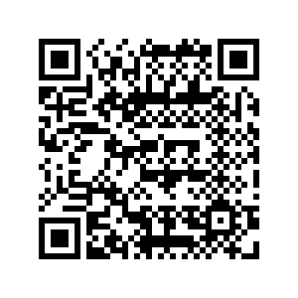
*Инструкция.
Скорее всего, на вашем телефоне уже установлен по умолчанию сканер QR-кода, вы можете легко с его помощью просканировать первый QR-код. Сделать это очень легко. Просто следуйте инструкции.
1. Откройте устройство чтения QR-кода на своем телефоне (если не нашли, скачать бесплатный сканер кодов для Андроид устройств можно с официального магазина приложений Google Play (Play Market)).
2. Держите устройство над QR-кодом так, чтобы он был хорошо виден на экране вашего смартфона.
Если вы правильно держите смартфон над QR-кодом, то в таком случае произойдет следующее:
- Телефон автоматически сканирует код.
- В некоторых приложениях для сканирования кода вы должны нажать на изображение, а не на кнопку как для создания фото на вашем смартфоне.
- Нажмите указанную кнопку, если потребуется.

3. Пройди по ссылке. Прочитай текст и выдели только правильно написанные глаголы.
https://learningapps.org/1457561

4. Спишите и подберите глаголы. Подчеркните тся, ться

Например: Принимать решение – (что делать?) решиться.

Проявлять стремление –

Они испытывают волнение –

Допускать ошибки –

Он испытывает радость –

5. Выпиши только словосочетания с глаголами, где в конце пишется –ться
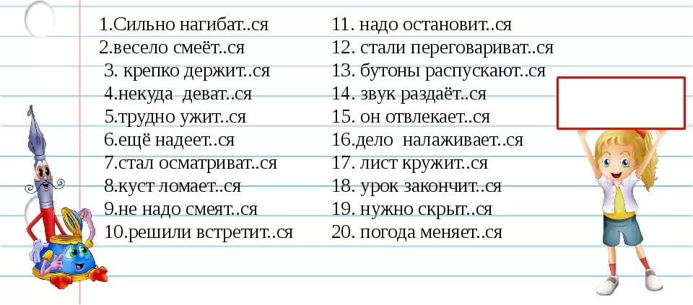

6.Домашнее задание (письменное):
Стр. 104, упр. 173 (учебник). Составьте с любыми 3 глаголами по два предложения, употребив каждый глагол в неопределённой форме и в форме 3-го лица.
Образец. Если я опоздаю к обеду, бабушка будет сердиться. Собака сердится и рычит на кошку.

